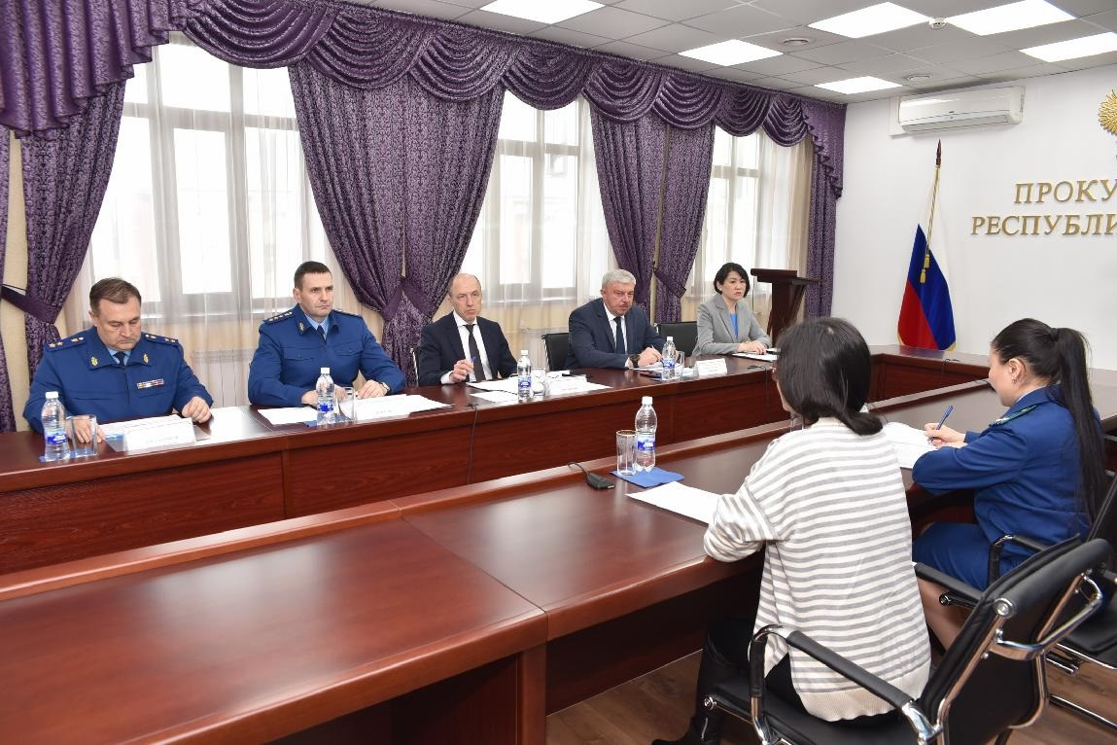
Заместитель Генерального прокурора Российской Федерации Дмитрий Демешин 10 марта 2023 года провел в городе Горно-Алтайске личный прием жителей региона. В нем участвовали прокурор республики Анатолий Богданчиков, Глава Республики Алтай Олег Хорохордин, городские и районные прокуроры, руководители и представители органов власти и местного самоуправления, организаций.
Граждане пожаловались заместителю Генерального прокурора России на нарушения их социальных прав. Так, два лица из категории детей-сирот сообщили о нарушении их права на предоставление жилого помещения в льготном порядке. Об отсутствии освещения на одной из улиц города Горно-Алтайска, по которой рано утром и поздно вечером идут в школу дети, пожаловались родители, опасаясь за их жизнь и здоровье.
За содействием в предоставлении места в дошкольном образовательном учреждении ребенку с ограниченными возможностями здоровья, состоящему в очереди в специализированную группу по развитию речи детского сада, обратилась его мама.
Жители столицы региона – инвалиды 2 и 3 группы, пожаловались на отсутствие лекарственных препаратов, предназначенных для лечения заболеваний органов дыхания. С аналогичной жалобой в интересах 8 несовершеннолетних воспитанников детей-инвалидов, нуждающихся в препарате для лечения эпилепсии, обратилась директор Бюджетного учреждения «Республиканский дом-интернат «Алтай». Рецепты на лекарства находятся на отсроченном обслуживании месяц и более.
Руководитель крестьянского фермерского хозяйства, а также жители сел Курота, Онгудай и Хабаровка Онгудайского района попросили оказать помощь в связи с бездействием сетевой организации, неисполнением договоров технического присоединения жилых домов к сетям электроснабжения, срок по которым истек в 2014 и 2019 гг.
Представители трех семей из сел Майминского района, имеющих льготы категории «ветеран боевых действий», «молодая семья» и «многодетная семья» сообщили прокурору о бездействии органа местного самоуправления и длительном, с 2010 и 2013 гг., непредоставлении земельных участков для жилищного строительства на территории МО «Майминский район».
Жительница села Бирюля Майминского района посетовала на невозможность реализации права на предоставление 30 куб. метров делового леса как представителю коренного малочисленного народа тубалары.
Всего принято 17 заявителей. По каждому обращению Дмитрием Демешиным даны поручения прокурору республики об организации проверок, направленных на установление фактических обстоятельств произошедшего и восстановление нарушенных прав. Исполнение поручений контролируется.
Ссылка на источник: https://epp.genproc.gov.ru/web/proc_sibfo/mass-media/news?item=86037151

